**Nome:** Gabriel Messias da Silva

**Turma**: 3°DS MAS

**Horas Skillsbuild**

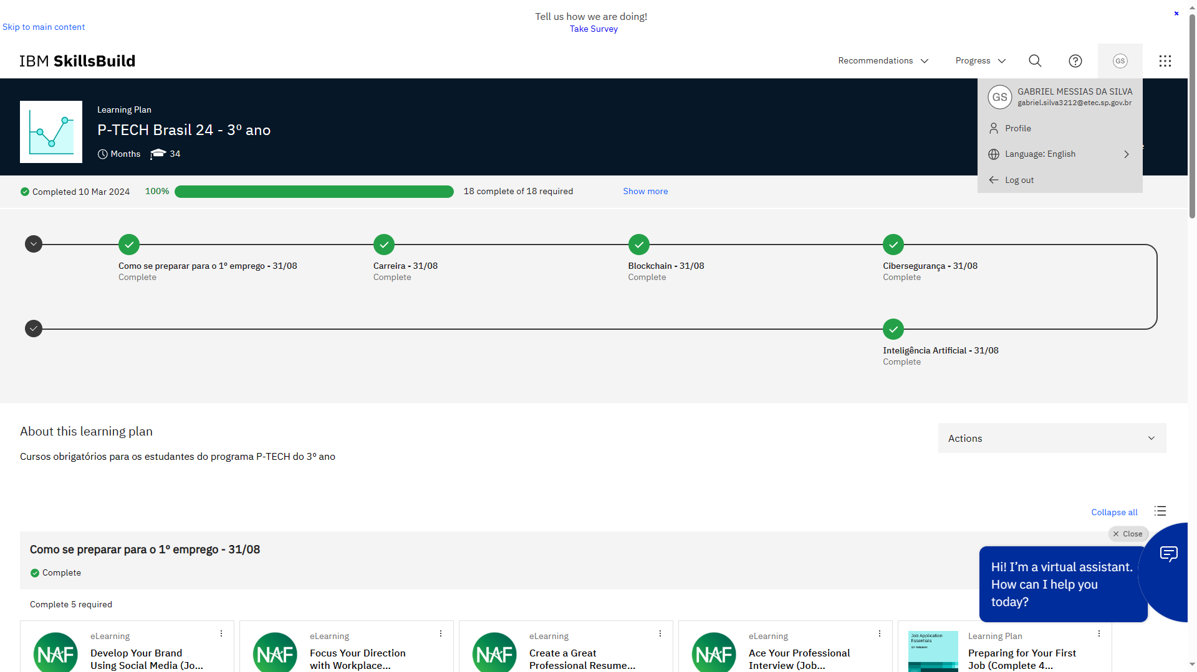

**TRILHA: COMO SE PREPARAR PARA O PRIMEIRO EMPREGO**

**Duração:** 1 hora e 45 minutos

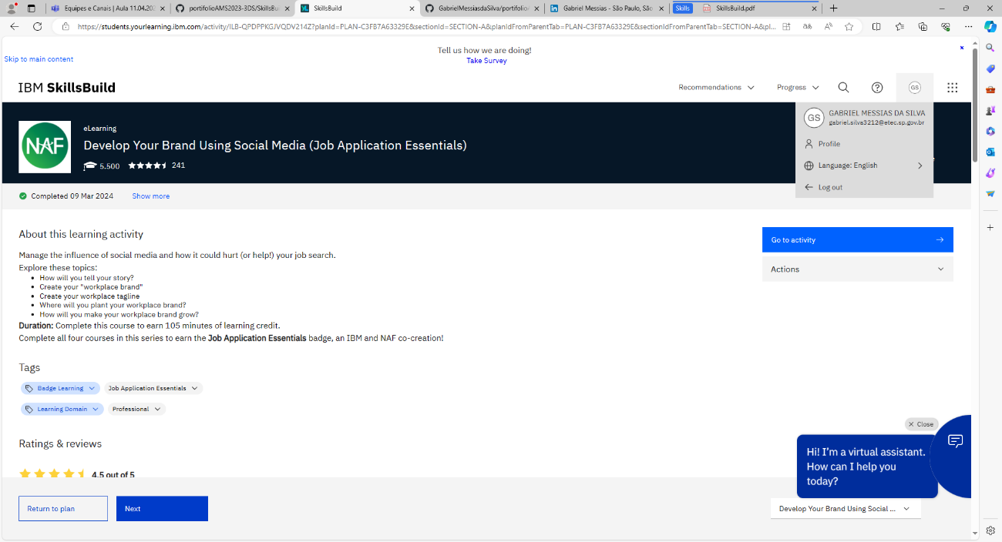

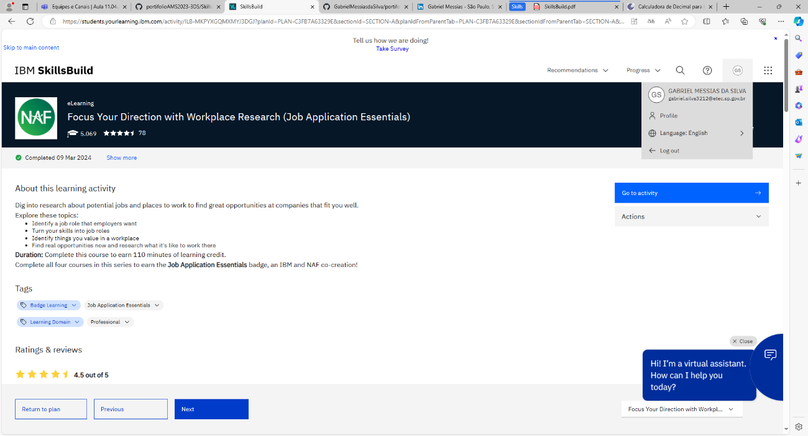**Duração:** 1 Hora e 50 minutos

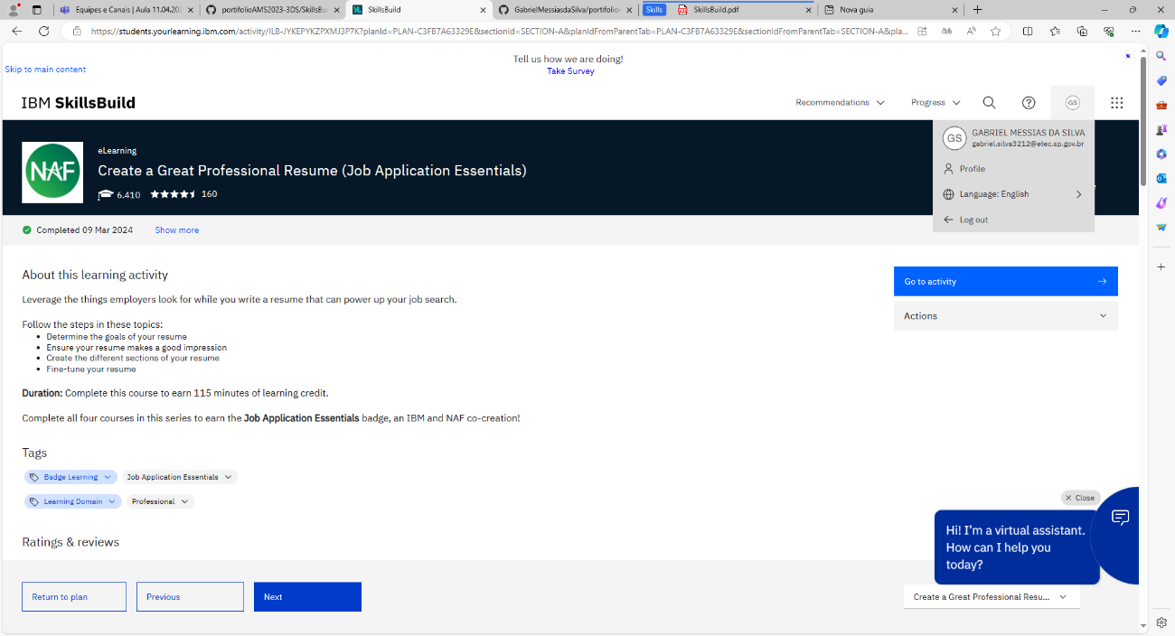**Duração:** 1 hora e 55 minutos

**Duração :** 2 horas e 35 Minutos

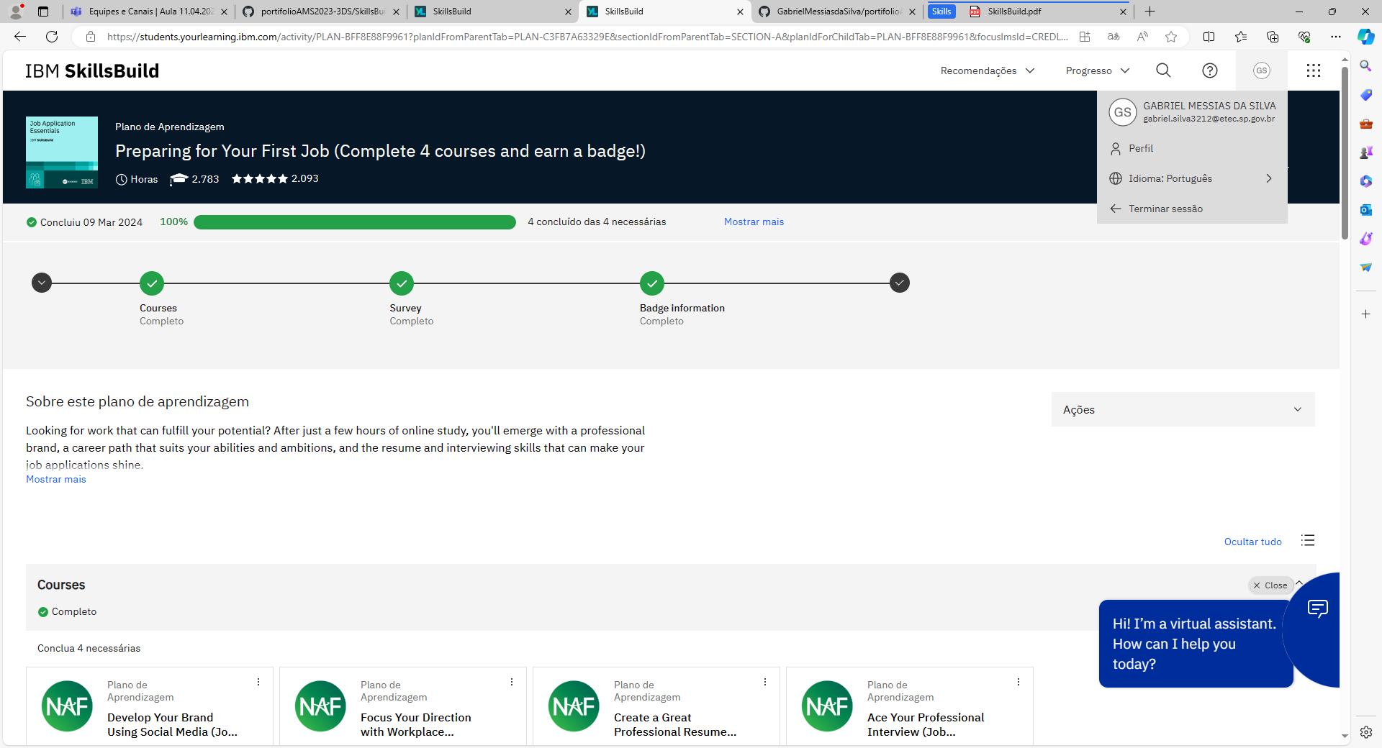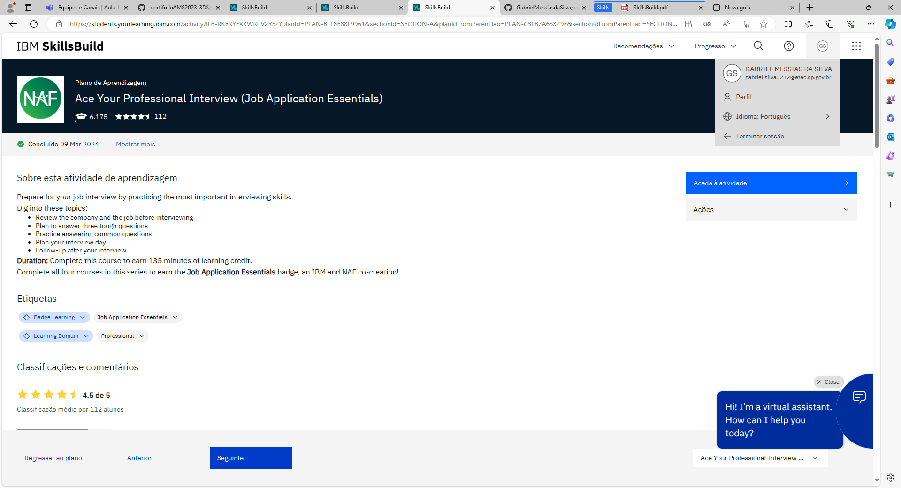 **Credencial obrigatória:**

**Trilha: Carreira**

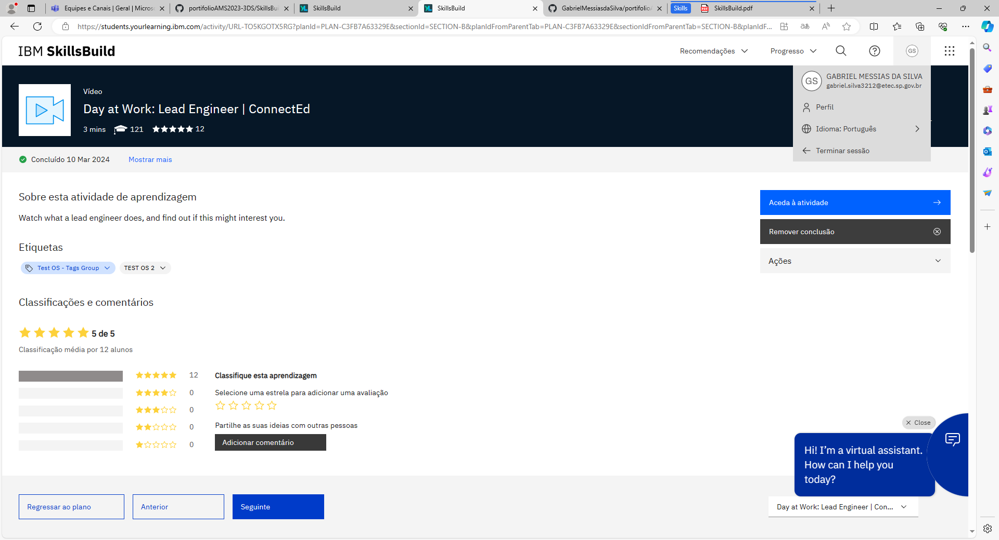**Duração:** 3 minutos

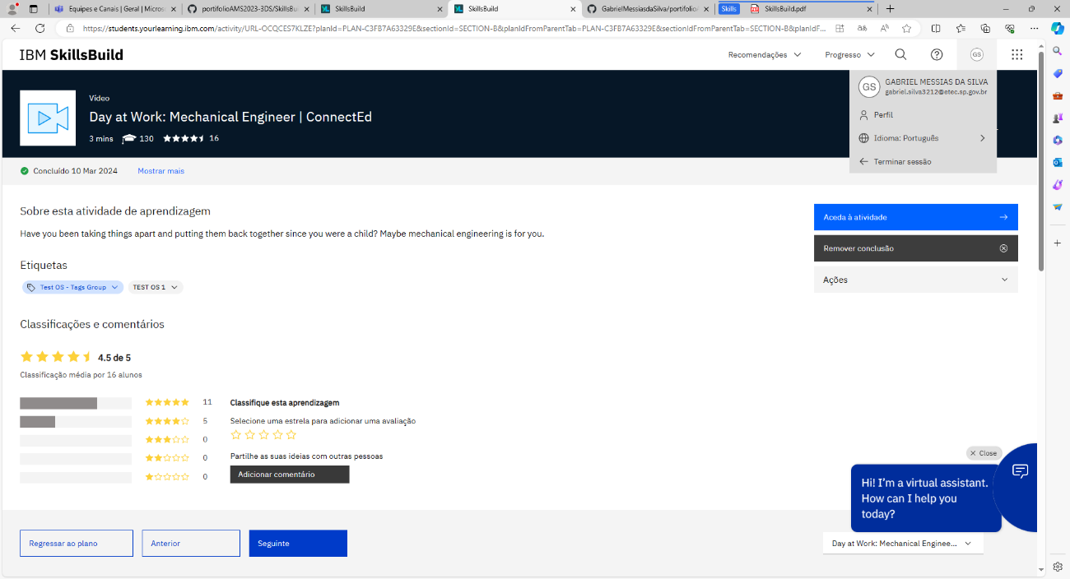**Duração :** 3 Minutos

Duração: 3 minutos

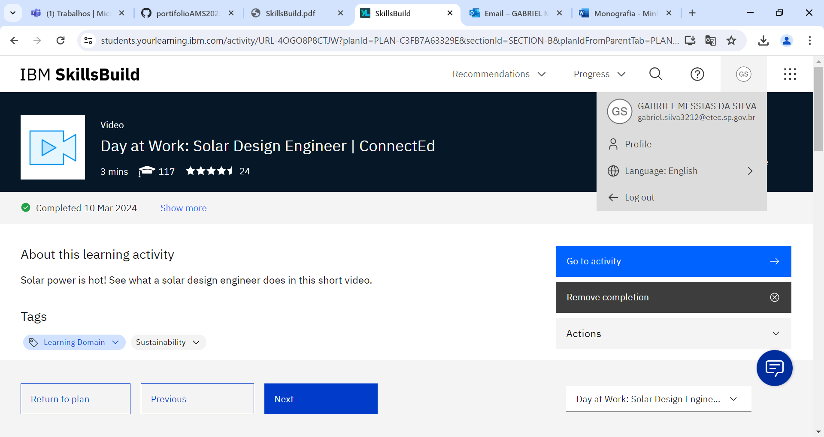

Duração : 4 minutos

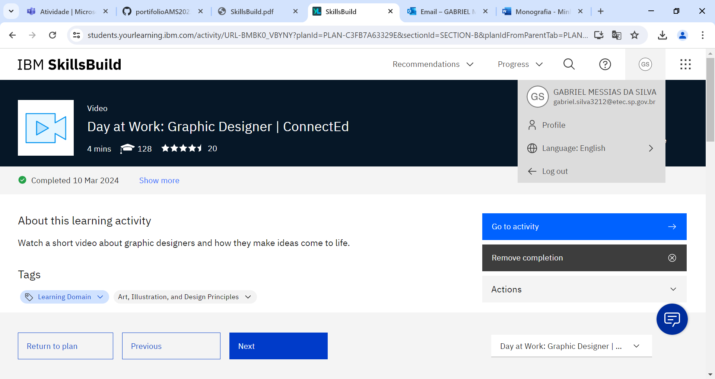

**Duração** : 3 minutos

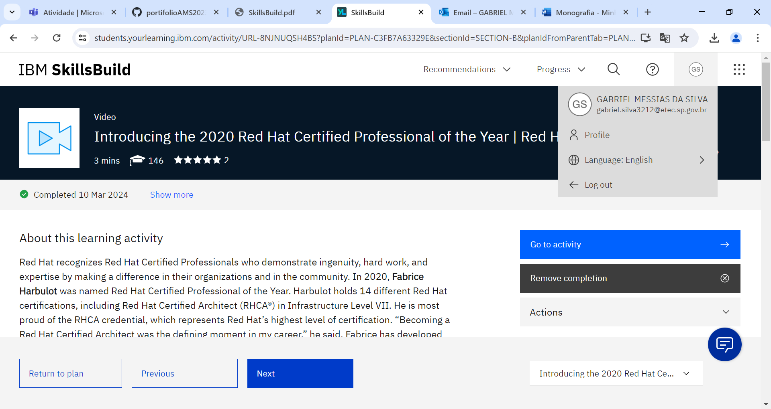

Duração: 2 minutos

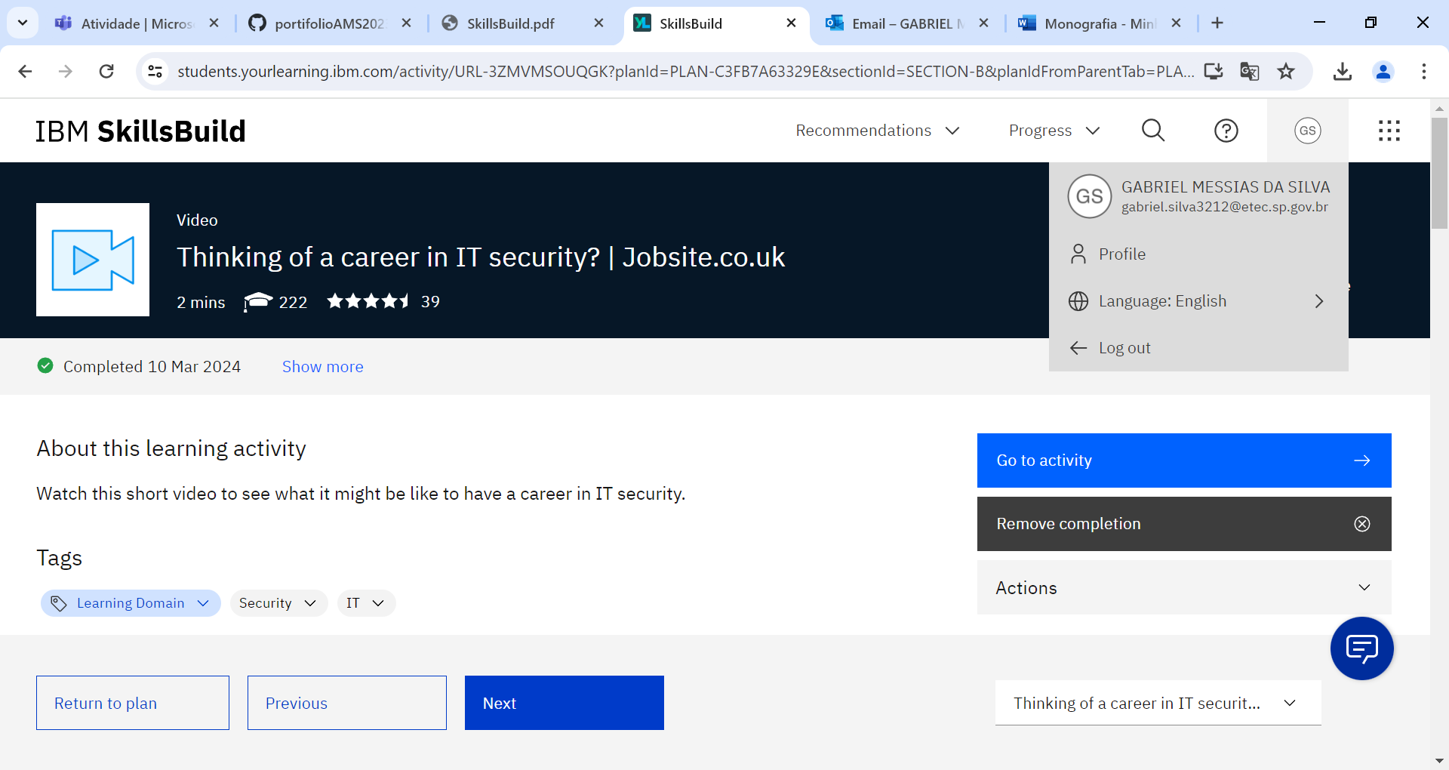

Duração : 1 hora

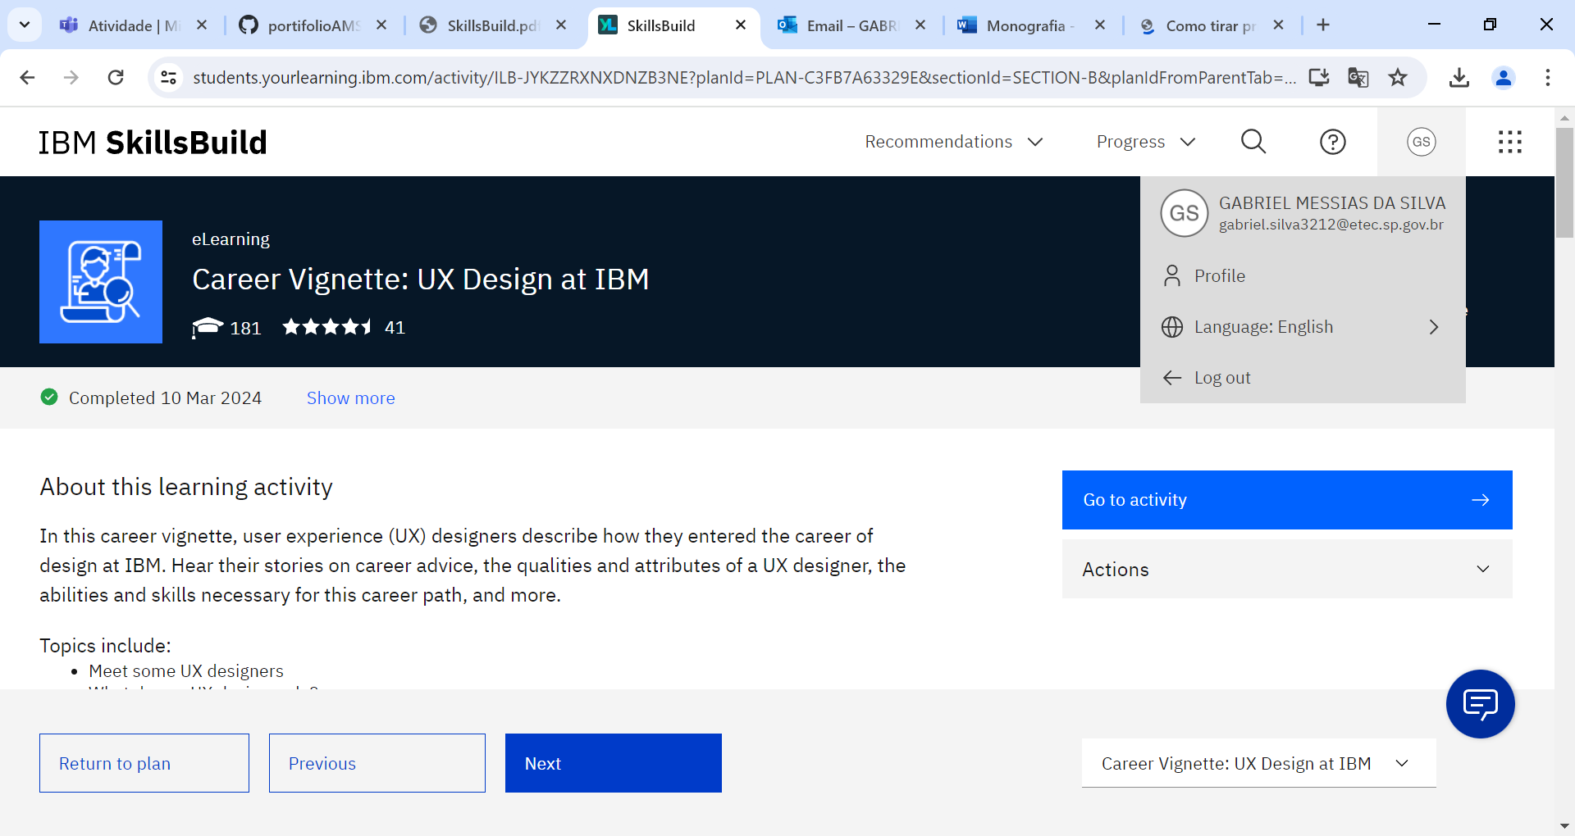

Duração : 35 minutos

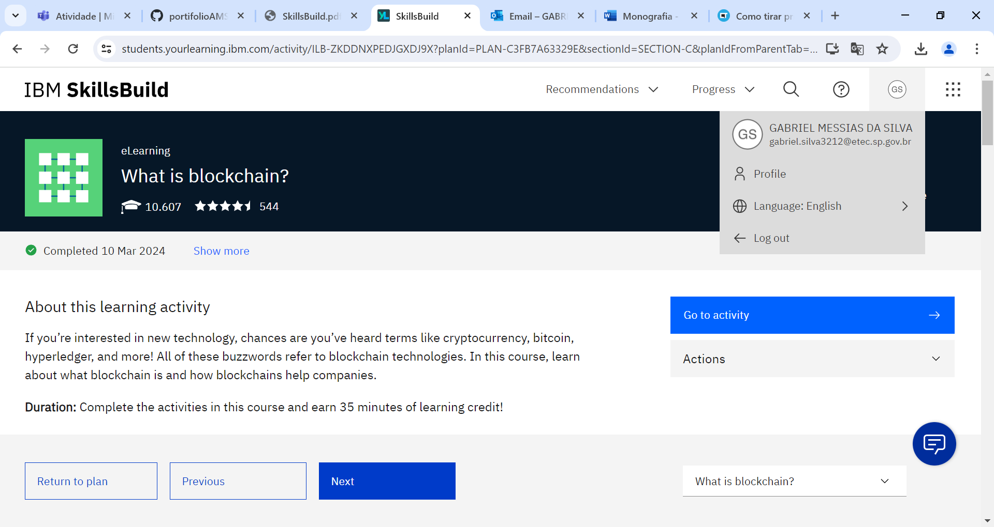

**Duração** : 35 minutos

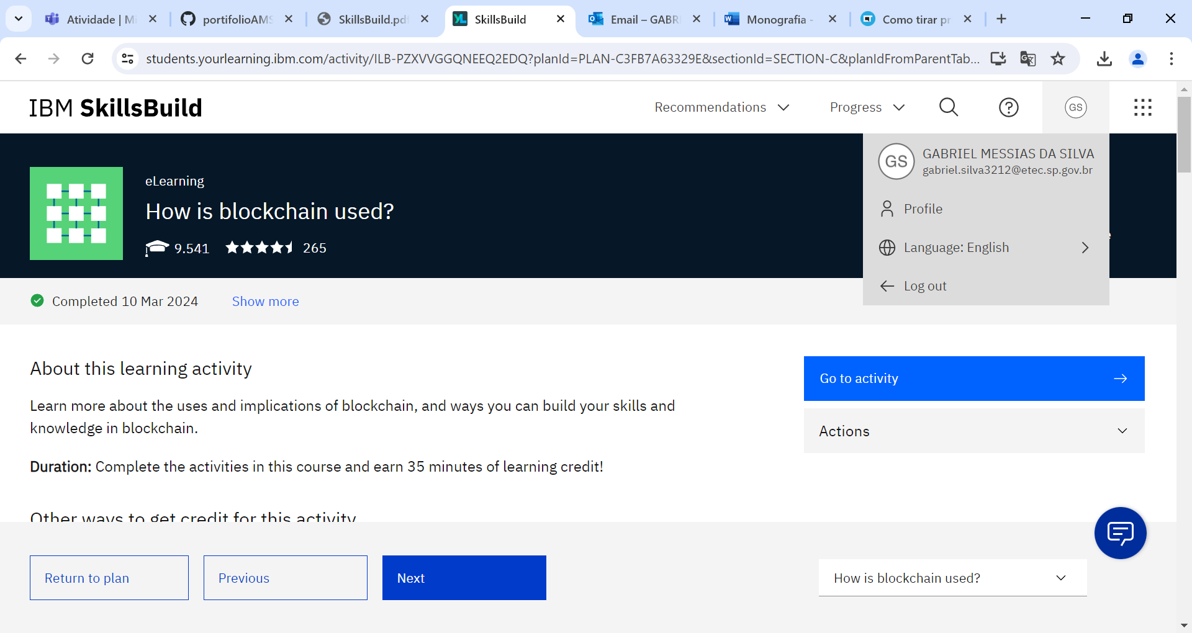

Credencial obrigatória

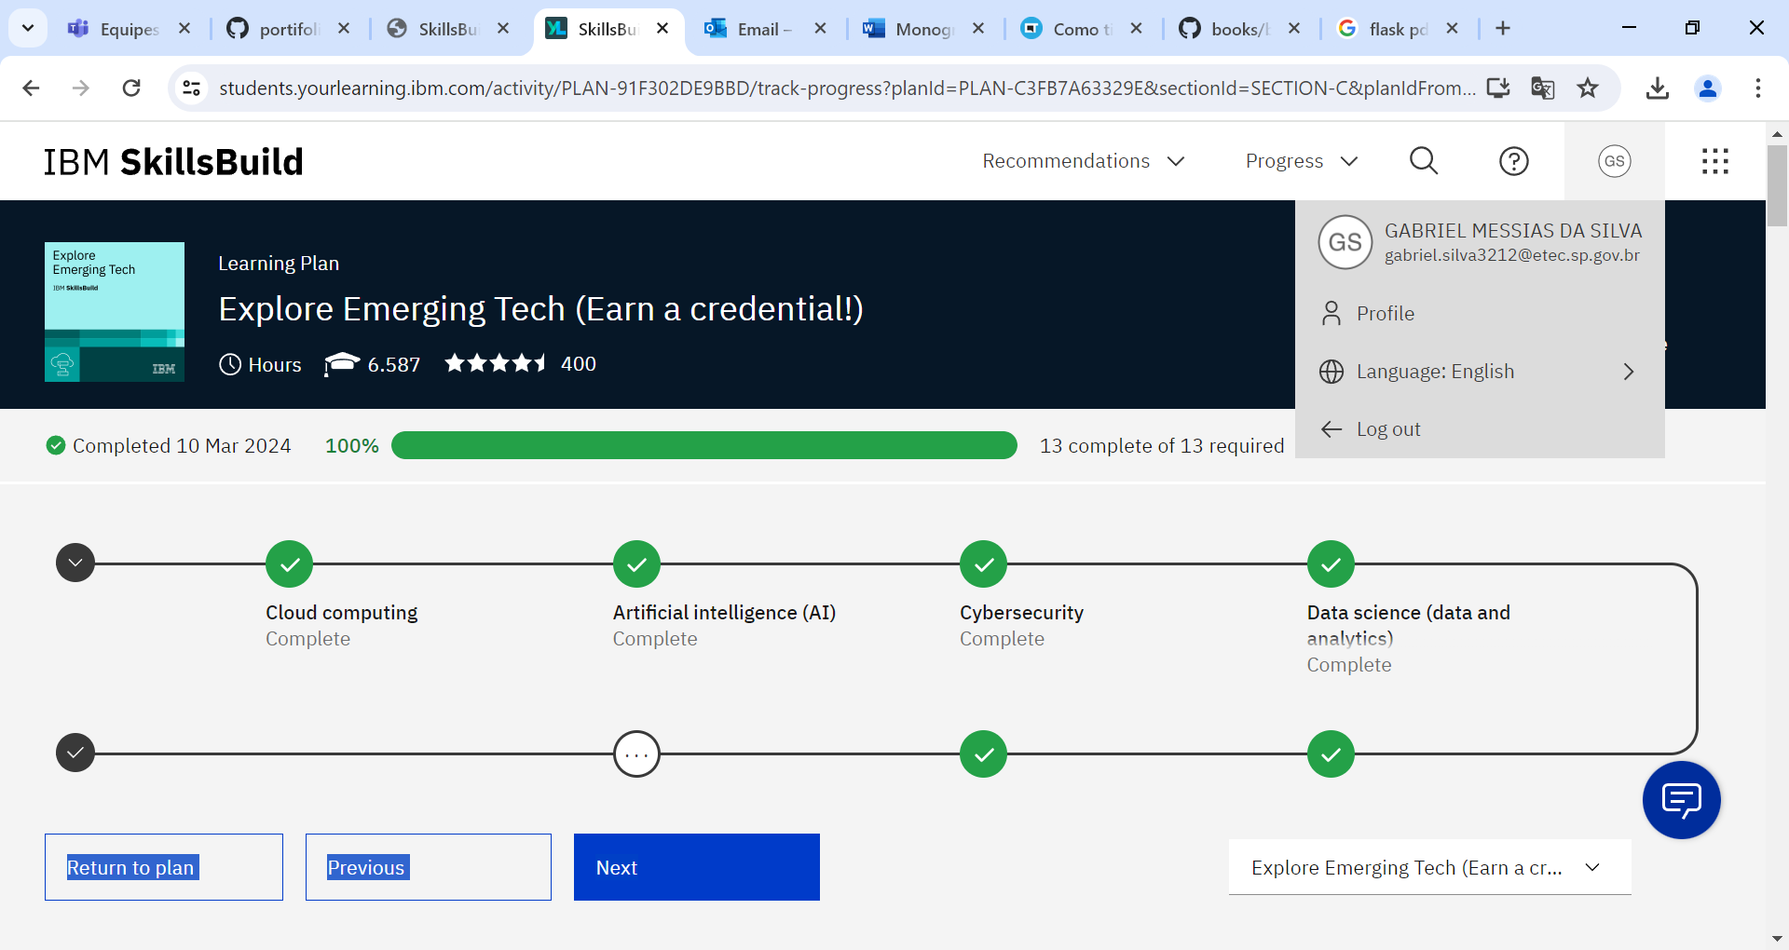

Duração 3 horas

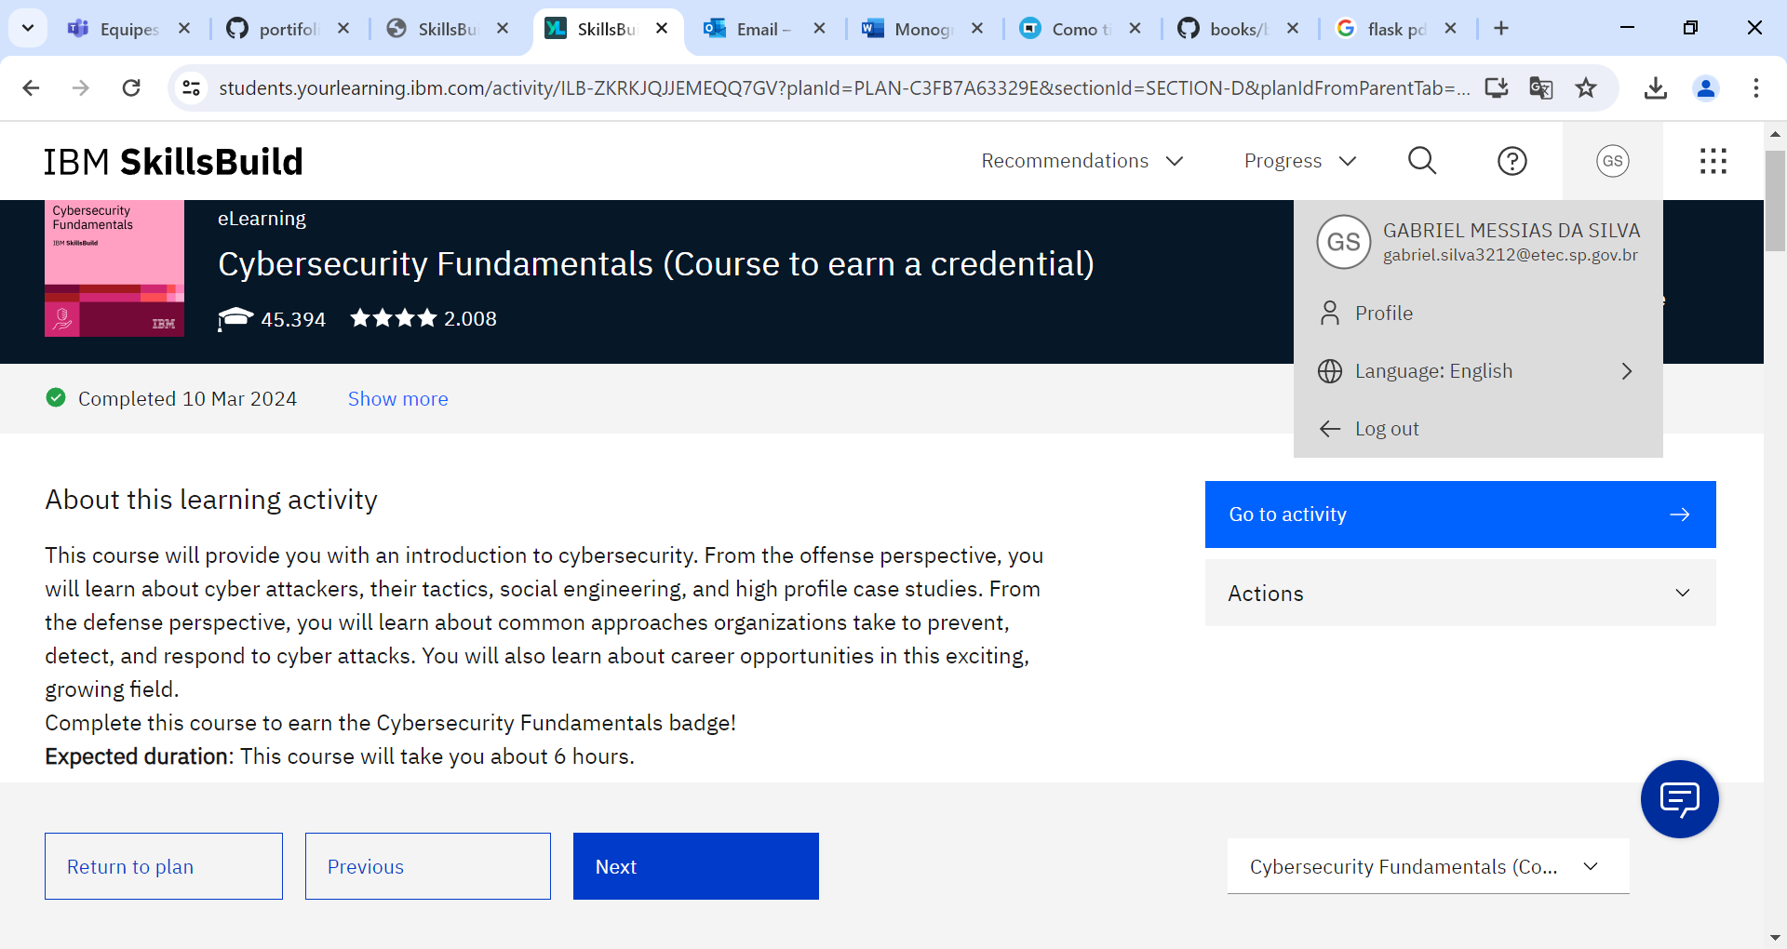

Duração 45 minutos:

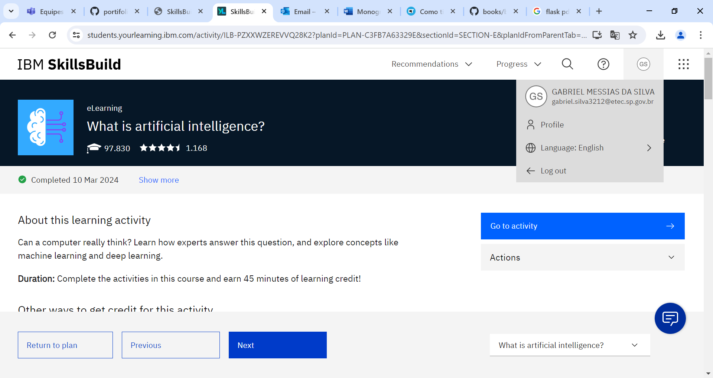

Duração 40 minutos:

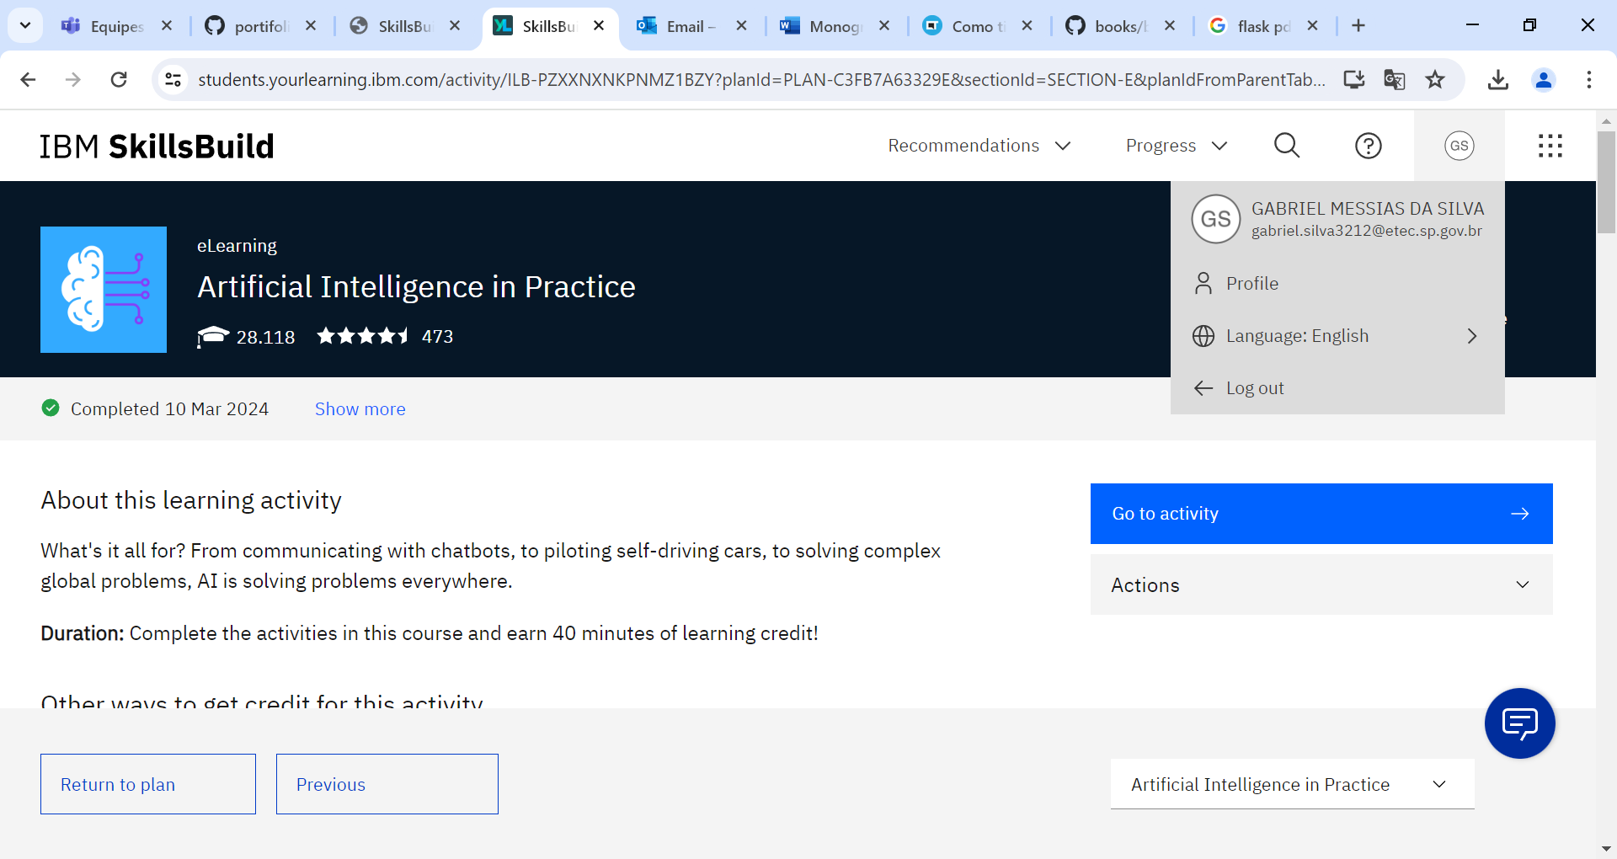

Duração 45 minutos

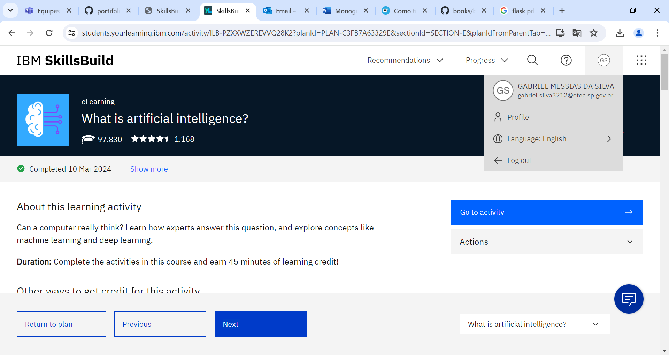

Duração : 40 minutos

